1.如图所示，在水平面上的A点有一个质量为m的物体以初速度v₀被抛出，不计空气阻力，当它到达B点时，其动能为( )
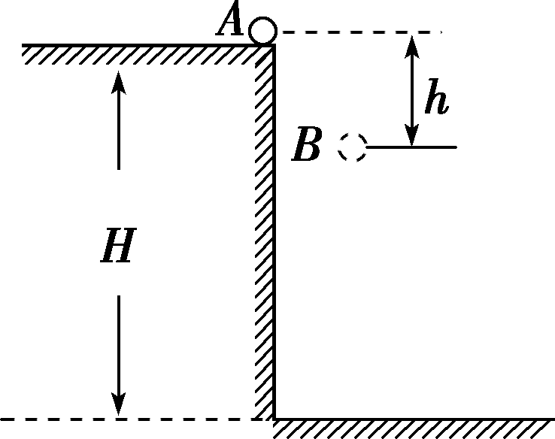
A．mv＋mgH B．mv＋mgh
C．mgH－mgh D．mv＋mg(H－h)
解析：选B．物体运动过程中，机械能守恒，由mgh＝E_{k}－mv得，到达B点时动能E_{k}＝mgh＋mv，故选项B正确．
2．如图所示，下列四个选项的图中，木块均在固定的斜面上运动，其中图A、B、C中的斜面是光滑的，图D中的斜面是粗糙的，图A、B中的F为木块所受的外力，方向如图中箭头所示，图A、B、D中的木块向下运动，图C中的木块向上运动．在这四个图所示的运动过程中机械能守恒的是( )
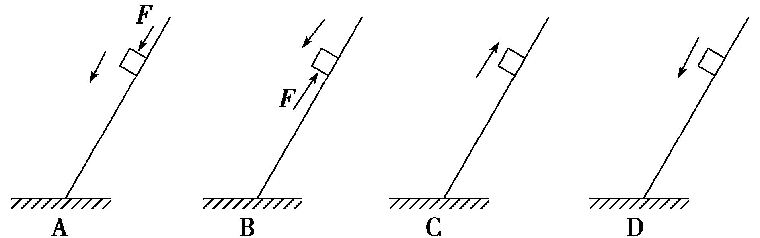
解析：选C．机械能守恒定律是指在只有重力和弹力做功的情况下，物体的动能和势能相互转化的过程中，机械能的总量保持不变．在图C中，只有重力对木块做功，机械能守恒．故C图是正确的．在图A和图B中，除重力做功以外，还有外力F对木块做功，机械能不守恒．在图D中，由于斜面是粗糙的，木块还要克服摩擦力做功，机械能将减小，也不守恒．所以A、B、D都不正确．
3.如图所示，有一内壁光滑的闭合椭圆形管道，置于竖直平面内，MN是通过椭圆中心O点的水平线．已知一小球从M点出发，初速率为v₀，沿管道MPN运动，到N点的速率为v₁，所需时间为t₁；若该小球仍由M点以初速率v₀出发，而沿管道MQN运动，到N点的速率为v₂，所需时间为t₂，则( )
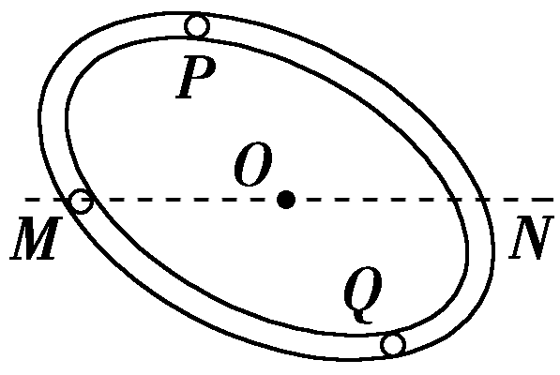

A．v₁＝v₂，t₁＞t₂ B．v₁＜v₂，t₁＞t₂
C．v₁＝v₂，t₁＜t₂ D．v₁＜v₂，t₁＜t₂
解析：选A．
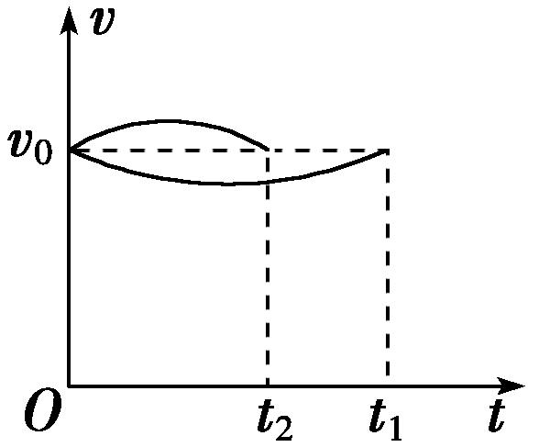
利用机械能守恒定律和速率变化特点解决问题．根据机械能守恒定律可知v₁＝v₂，再根据速率变化特点知，小球由M到P再到N，速率先减小至最小，再增大到原速率．小球由M到Q再到N，速率先增大至最大，再减小到原速率．由两球运动速率特点以及两条路径的路程相等可画出如图所示图象，由图象可知小球沿MQN路径运动的平均速率大，所以t₁>t₂，故选项A正确．
4．一质量为m的物体以速度v在竖直平面内做半径为R的匀速圆周运动，假设t＝0 时刻物体在轨迹最低点且重力势能为零，那么，下列说法正确的是( )
A．物体运动的过程中，重力势能随时间的变化关系为E_{p}＝mgR
B．物体运动的过程中，动能随时间的变化关系为E_{k}＝mv²－mgR
C．物体运动的过程中，机械能守恒，且机械能为E＝mv²
D．物体运动的过程中，机械能随时间的变化关系为E＝mv²＋mgR
解析：选D．重力势能E_{p}＝mg(R－Rcos θ)，θ＝ωt＝t.则E_{p}＝mgR(1－cost)，物体的动能E_{k}＝mv²不变．机械能E_{p}＝mv²＋mgR.故D项正确．
5.如图所示，质量均为m的小球A、B、C，均用长为l的细线相连，置于高为h的光滑水平桌面上，l>h，A球刚好在桌边，若A球、B球相继下落着地后不再反弹，则C球离开桌边时速度大小是多少？
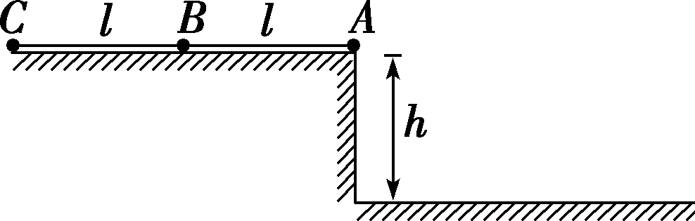
解析：先以地球和三个小球组成的系统作为研究对象，E_{p0}＝3mgh，E_{k0}＝0，E_{pt}＝2mgh，E_{kt}＝·3mv，其中v₁为A球落地三球运动的共同速率，由系统机械能守恒得：
3mgh＝2mgh＋·3mv，
再以B、C和地球组成的系统作为研究对象，则：
E_{p0}′＝2mgh，E_{k0}′＝·2mv，E_{pt}′＝mgh，E_{kt}′＝·2mv，其中v₂为B球落地时B、C两球具有的速率，也就是C球离开桌边时的速率．新的系统机械能也守恒，即2mgh＋·2mv＝mgh＋·2mv，
解得v₂＝.
答案：

